***План-конспект уроку з англійської мови***

***Тема :***

**Викладач: Черепаха Світлана Анатоліївна, вчитель англійської мови вищої кваліфікаційної категорії**

**Клас:**3

**Дисціпліна:** англійська мова

**Тема:** Clothes / Одежа. Describing the friend / Опис свого друга.

**Тривалість уроку:**40 хвилини

Даний урок завершує вивчення теми «Clothes / Одежа. Описання зовнішності / Describing of appearance. Повторення назв кольорів./ Colours.»

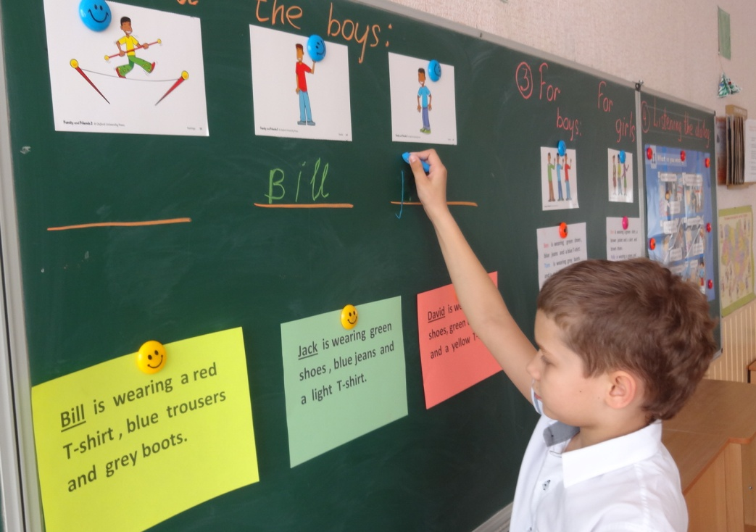

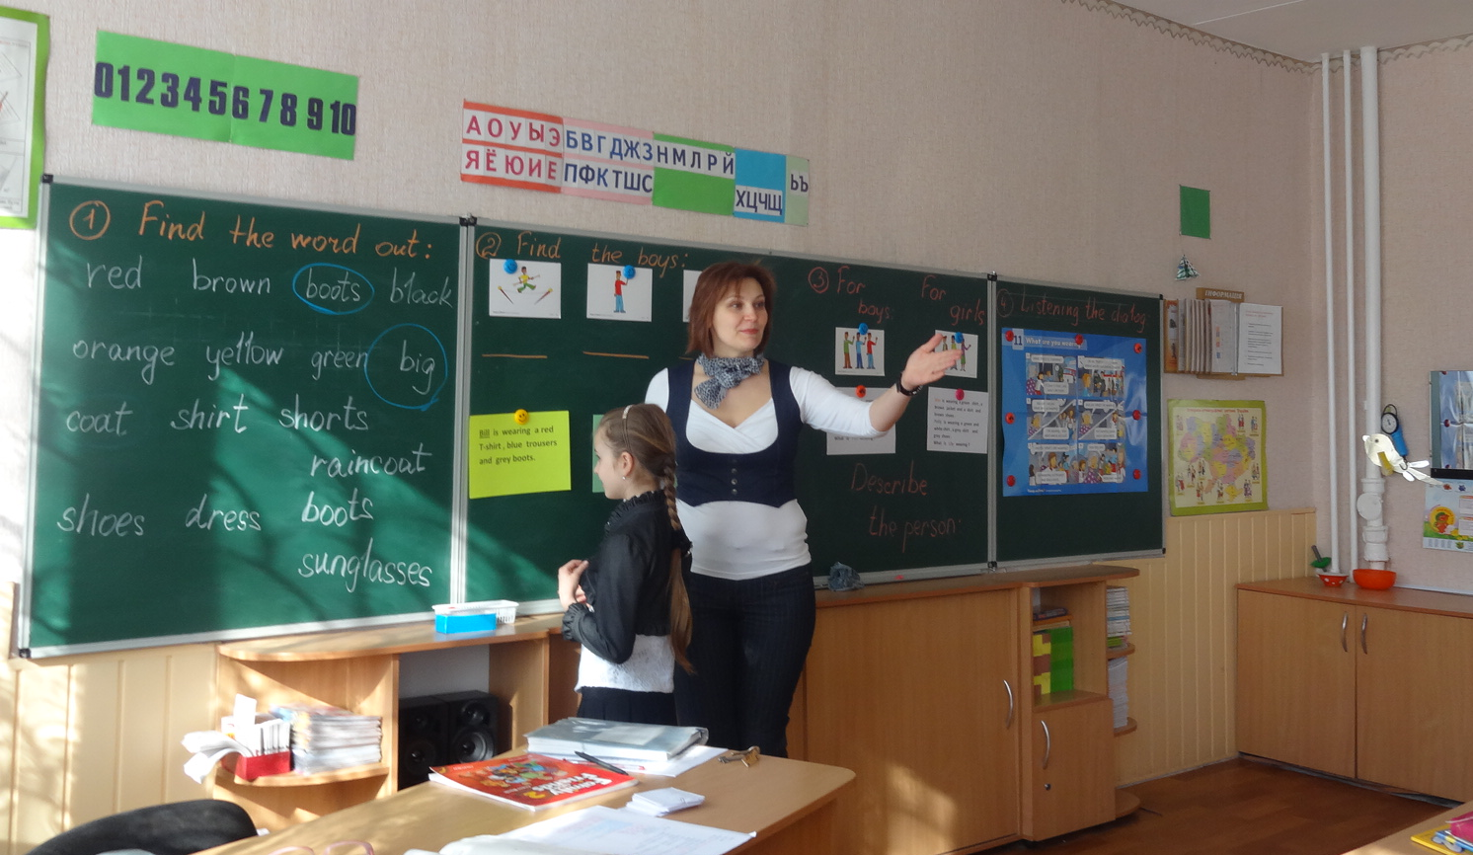

**2015-2016 н.р.**

**Мета уроку:** узагальнити і систематизувати знання учнів за темами«Clothes / Одежа. Описання зовнішності / Describing of appearance. Повторення назв кольорів./ Colours.».Вміти описувати одежу людини, та згодом свого друга.

**Задачі:**

*Освітні:*

* узагальнити і систематизувати матеріал за темами «Clothes / Одежа. Описання зовнішності / Describing of appearance. Повторення назв кольорів./ Colours.».
* речення про одежу / sentences about clothes ;
* проконтролювати ступінь засвоєння знань учнів за даними темами;

*Практичні:*

* удосконалювати вимовні навички;
* розвивати навички монологічного та діалогічного мовлення учнів;
* відпрацьовувати лексико-граматичні структури ( фрази «He/ She has got… » );

*Развиваючі:*

* розвивати мислення і пам'ять учнів через пізнавальну діяльність;
* розвивати творчі здібності і кмітливість;
* розвивати вміння оцінювати ситуацію і свої можливості, щось зробити для навколишнього середовища;
* виховні:
* виховувати почуття колективізму і взаємодопомоги, вміння працювати в групі;
* виховувати інтерес до вивчення англійської мови.

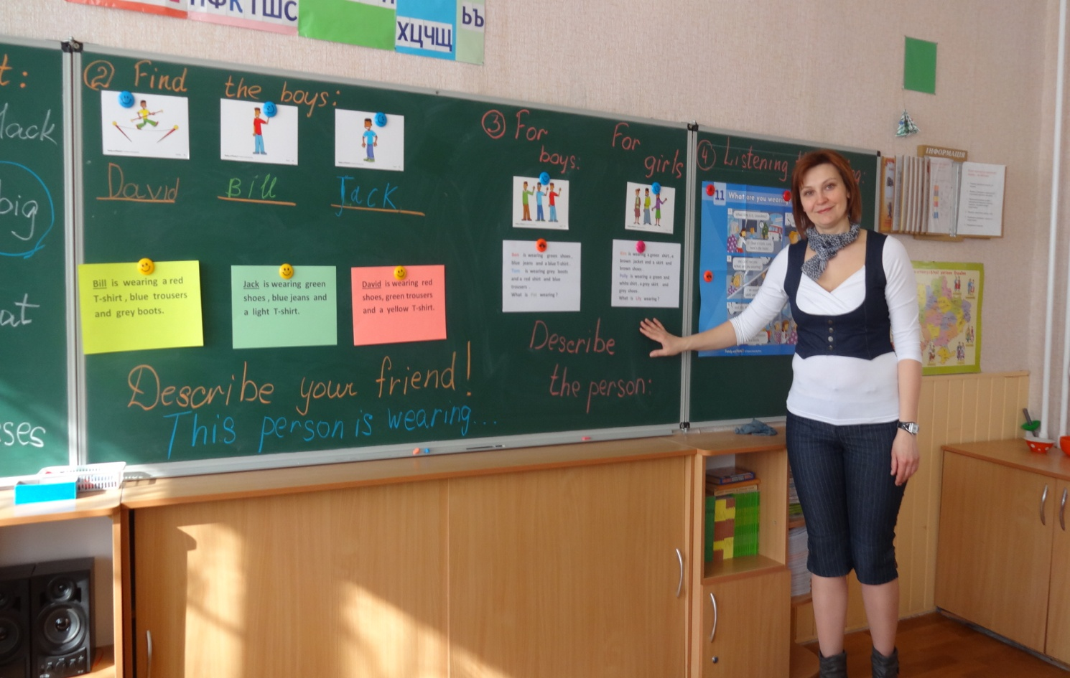

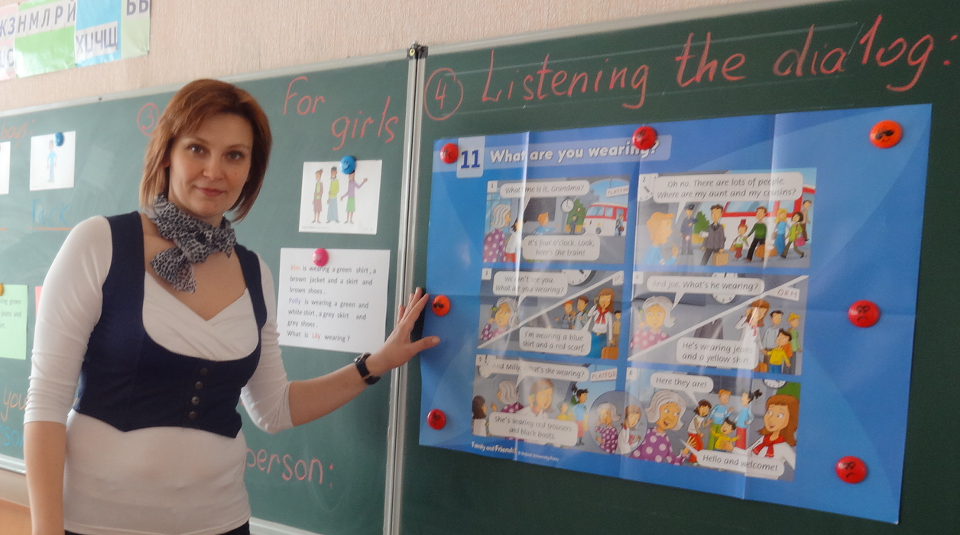

|  |  |
| --- | --- |
| **Этап уроку** | **Зміст етапу уроку** |
| 1. **Організаційний момент, «гачок інтересу»**   **2 хвил.** | Вступна частина уроку (вітання, повторення лексики за темою «The clothes»). |
| 1. **Фонетична зарядка,**   **5 хвил.** | *Фронтальна работа - робота з реченнями по темі* “My clothes“.    (Речення про себе .Повторюємо кольори та прикметники про одежу, яку маєш.(red /small/big/blue/… )  Pupils: These are green shorts.  This is a small T-shirt.  …  (Перевірка уважності учнів )  Teacher: Who has got a blue sweater?  Pupils: Masha. |
| 1. **Актуалізація знань,**   **3 хвил.** | *На дошці -3 малюнка дітей та міні-тексти про них .Завдання прочитати текст та знайти малюнок правильно*. |
| 1. **Мовлення,**   **4 хвил.** | Teacher : Repeat the verb «wear» - (носити,одягати).  *I`m wearing ….*  *He is wearing …*  *She is wearing …*  Speak about yourself and about your friends. |
| 1. **Аудиювання.**   **Повторення вивчених лексико-граматичних структур,**  **8 хвил.** | Teacher : Look at the board.This is a dialog about meeting the relatives at the airport.  *1.- What timeis it ,Grandma?*  *- It`s four o`clock .Look, here`s the train!*  *2.- Oh,no! There are a lot of people. Where are my aunt and my cousins?*  *3.- We can`t see you. What are you wearing?*  *- I`m wearing a blue skirt and a red scarf.*    *4.- And Joe. What`s he wearing?*  *- He`s wearing jeans and a yellow shirt.*  *5.And Milly. What`s she wearing?*  *- She`s wearing red trousers and black boots.*  *6.- Here they are!*  *- Hello and welcome!*  Listen to the dialog ! .  … |
| 1. **Фізкультхвилинка,**   **2 хвил.** | Зобразити одежу жестами (Guess the clothes! … и т.д.) |
| **7. Письмова робота,**  **8 хвил.** | Індивідуальна работа- письмове виконання вправи  Заповнити таблицю з опорою на картинки в книзі. Складання свого малюнка мультгероїв та їх одягу.  Children :  *He is wearing …*  *She is wearing …* |
| **7 Читання текста про дом .**  **7 хвил.** | Фронтальна работа- відпрацювання навичок .  Читання тексту , що англійці думають про свій одяг.  *T.: What clothes do your like?*  *P1: I like…*  *T.: What clothes does your mum (dad,sister,brother,friend) like?*  *P2:My mum (dad,sister,brother,friend) likes...*  *T.: What clothes are you wearing now?*  *P3: I`m wearing …*  *T.: What clothes are you wearing now?*  *P3: I`m wearing …* |
| **8. Підсумки уроку,**  **2 хвил.** | Учитель підводить підсумки уроку.  Пояснюється домашнє завдання: повторювати лексику. |